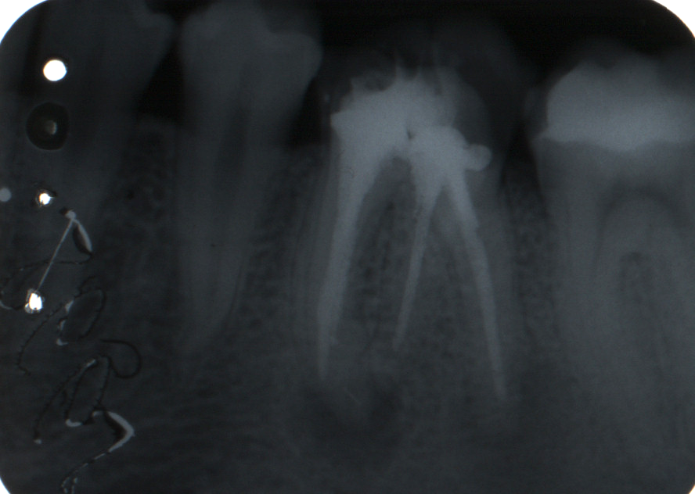

A gyökértömött alsó moláris két disztális gyökérrel rendelkezik (radix accessorius) Elkülönül a meziális gyökérben levő két gyökércsatorna is. A frissen gyökértömött fog csúcsánál még mutatkozik a periapikális transzparencia (parodontitis apicalis chronica).

